Oorzaken geestelijke strijd of occulte besmetting.
Deel twee.

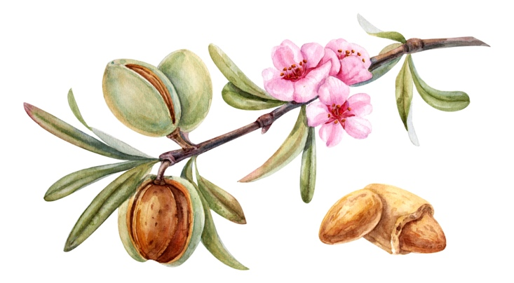

Occulte belasting

Er zijn zoals u in deel 1 over de oorzaken van occulte belasting kunt lezen vele manieren om occult besmet te raken in deze wereld. De eindtijd brengt op dat gebied vele uitdagingen met zich mee. Omdat het duister steeds meer ruimte krijgt en occultisme niet herkend wordt als zijnde duisternis.

Een van de manieren om iemand onder een vloek te brengen is door middel van voorwerpen. Deze voorwerpen worden van tevoren bewerkt dat wil zeggen
Er wordt een vloek over uitgesproken. En vervolgens worden deze objecten op plaatsen gelegd waar ze gemakkelijk gevonden worden. Bij het aanraken gaat de vloek over op de vinder. Het lijkt wel magie en dat is het ook, donkere magie dat wel. Het is dan ook raadzaam om voorzichtig te zijn met gevonden voorwerpen. Bij vermoedens of twijfel kunt u het voorwerp weggooien of verbranden en het gebed opzeggen wat u op de site kunt vinden. Er staat een artikel op de website met daarin opgenomen een gebed voor bevrijding.

Het is van het grootste belang dat deze kennis en de ontmaskering van het kwaad geopenbaard wordt zodat mensen hiervoor beschermd en van bevrijd worden.
Gelukkig is dit ook steeds meer het geval. Het is tevens een Bijbelse opdracht om de duisternis te ontmaskeren en aan dat gebod geef ik graag gehoor.

“En neem niet deel aan de onvruchtbare werken van de duisternis, maar ontmasker ze veeleer. “
Efeze 5:11.

